COURS DE FORMATION PROFESSIONNELLE POUR
ARTISTE DE CIRQUE CONTEMPORAIN

FORMULAIRE de CANDIDATURE 2015/2017

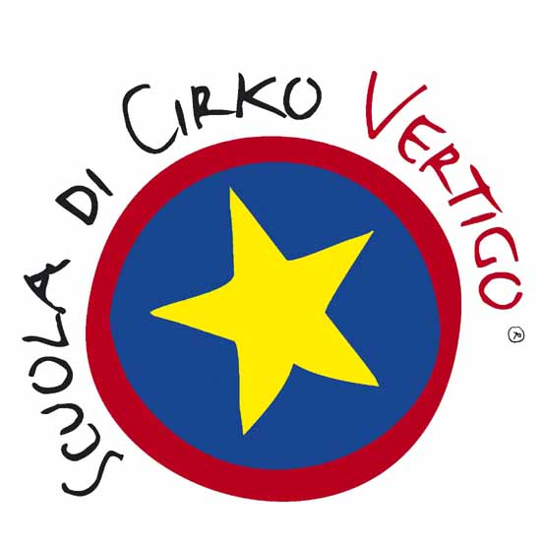
Nom |___________________________________________________________________|

Prénom |___________________________________________________________________|

Date de naissance |__|__|/ |__|__|/ |__|__|__|__| Lieu de naissance |_______________________________

Citoyenneté : (précisez si vous nécessitez d’un permis de séjour en Italie) :

Résidence
Adresse |__________________________________________________| |__|__|__|__|__|

Ville |_____________________________________________________|

Téléphone |__|__|__|__|/|__|__|__|__|__|__|__|__| Téléphone mobile |__|__|__|/|__|__|__|__|__|__|__|__|

e-mail |_________________________________________________________|

Diplôme d’études supérieurs

___________________________________________________________

Préciser dans le CV la formation dans les arts du cirque.
Préciser la technique de cirque dans laquelle vous désirez vous spécialiser :
Préciser si vous jouez des instruments de musique :
JE PREFERE PARTICIPER AUX SELECTIONS LES JOURS : □ 23 et 24 Juin □ 9 et 10 Septembre

Lettre de Motivation

_______________________________________________________________________________________________

_______________________________________________________________________________________________

_______________________________________________________________________________________________

_______________________________________________________________________________________________

_______________________________________________________________________________________________

_______________________________________________________________________________________________

_______________________________________________________________________________________________

